Préambule
Ce manuel d'utilisation a pour objectif d'expliquer le fonctionnement de l'application CAeSAR de manière succinte afin que vous arriviez à utiliser le gestionnaire de ressources en autogestion rapidement.

Pour ce faire, le manuel a été découpé en deux parties en séparant l'utilisation du site ainsi que son administration.

Utilisation de l'application
La partie utilisateur de l'application est intuitive et contient peut d'éléments. De plus, elle est adaptée pour étre utilisée avec une tablette.
Lorsque vous accéder à l'application, vous arrivez sur l'écran suivant :
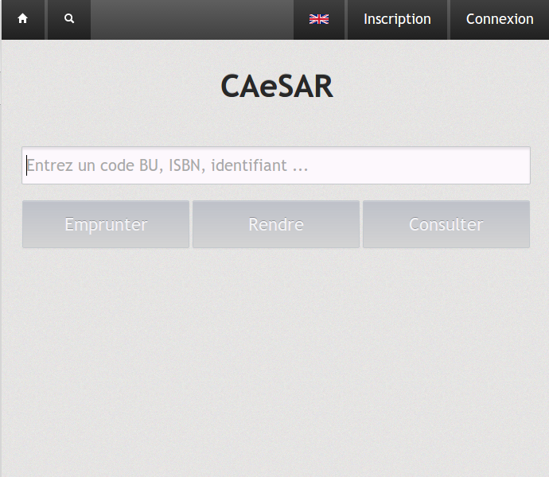

Accueil
Ainsi, les actions réalisables à partir de cet écran sont :
    - Consulter une ressource
    - Emprunter une ressource
    - Rendre une ressource
    - Accéder à l'écran de rechercher
    - Se connecter
    - S'inscrire
    - Changer de langue

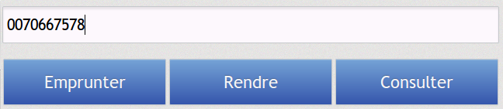
Les actions consulter, emprunter et rendre nécessite d'être explicitées. En effet, pour que ces actions soient disponibles, il faut que le code saisie dans la zone de texte soit un code ISBN (10 ou 13) ou bien un code propriétaire (commençant par C-). Lors de la saisie du code valide, les boutons seront activés comme suit :

Il faut également savoir que presque lors de chaque action concernant un emprunt ou un rendu, il vous faudra vous identifier, c'est-à-dire qu'il vous faudra saisir votre nom d'utilisateur ou votre code BU sur l'écran suivant :
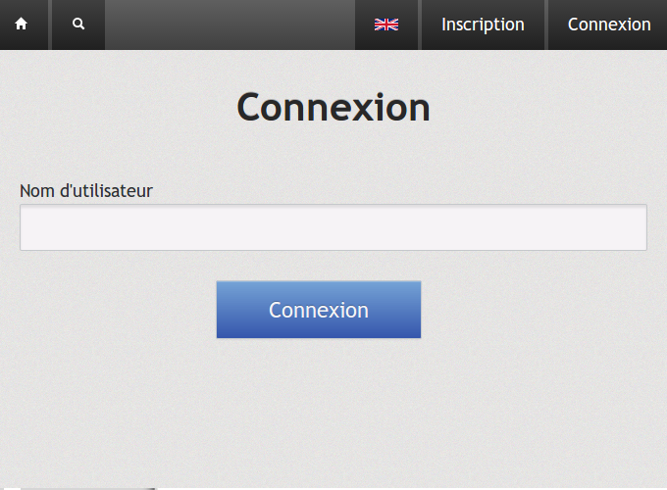

Attention : Se connecter ne signifie pas que l'action sera réalisée mais seulement si vous pouvez le faire ou non. Il vous est possible de réserver une ressource. Ainsi, l'emprunt d'une ressource réservée peux vous être refusé comme on peut le voir sur l'écran suivant :
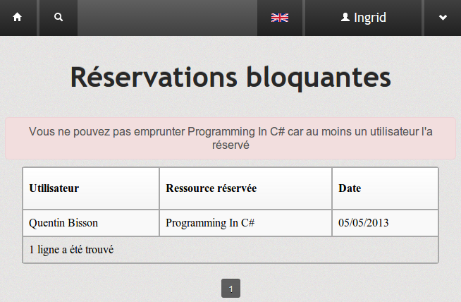
Sur le menu est présente la possibilité de vous inscrire en remplissant quelques informations que l'on peut voir sur cette image :
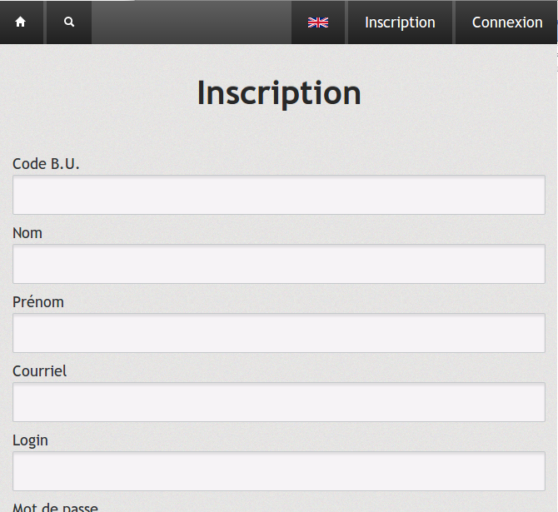

Connexion
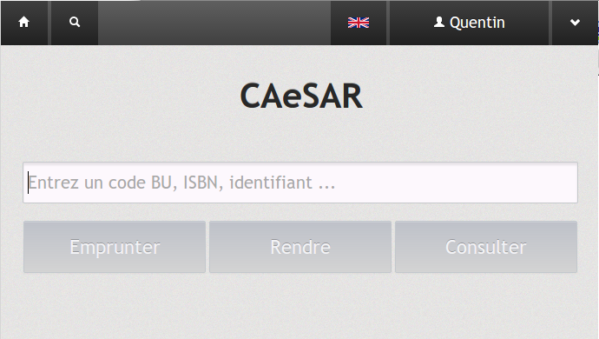
Lorsque vous effectuer votre première action d'emprunt ou de rendu, vous devez vous connecter. Il vous est également possible de vous connecté par le biais du bouton connection. Une fois cette connexion établie, un nouvel emprunt ne vous redemendera pas votre identifiant. Cependant, le menu aura légèrement changé comme le montre l'écran suivant.

Ces modifications vous permettent d'avoir accès à plus d'actions comme voir votre profil :
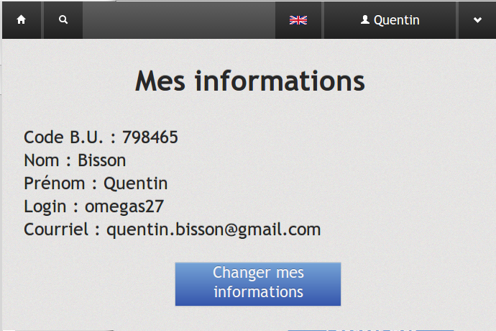
A partir de votre profil, vous pouvez également modifier vos informations. Sachez cependant que cette action va vous demander de vous authentifier, c'est-à-dire saisir votre mot de passe.
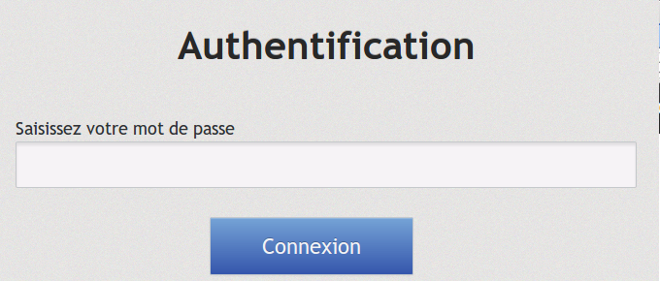

La connexion à votre compte vous permet également de pouvoir :
- Lister vos emprunts
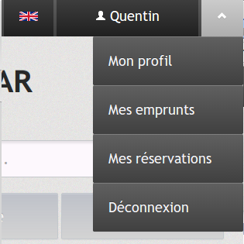
- Lister vos réservations
- Se déconnecter

L'écran des réservations vous permet bien évidemment de pouvoir supprimer les réservations que vous souhaitez si vous n'avez plus besoin de la ressource ou qu'une personne nécessitant le livre est bloqué par votre réservation.
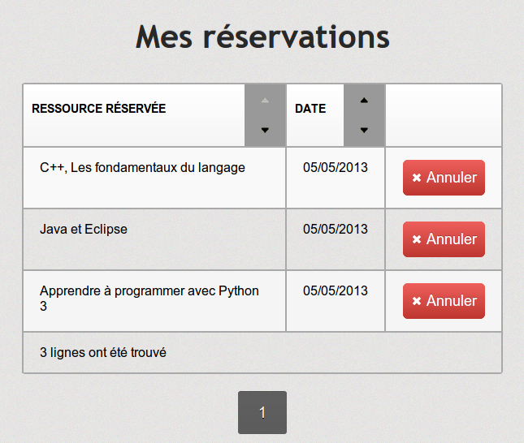

La recherche
L'écran de recherche est sobre mais vous donne accès à un grand nombre de fonctionnalité de l'application. En effet, c'est à partir de cette écran que vous pouvez lister toutes les ressources gérées par l'application ainsi que rechercher les livres contenant les informations qui vous intéressent.
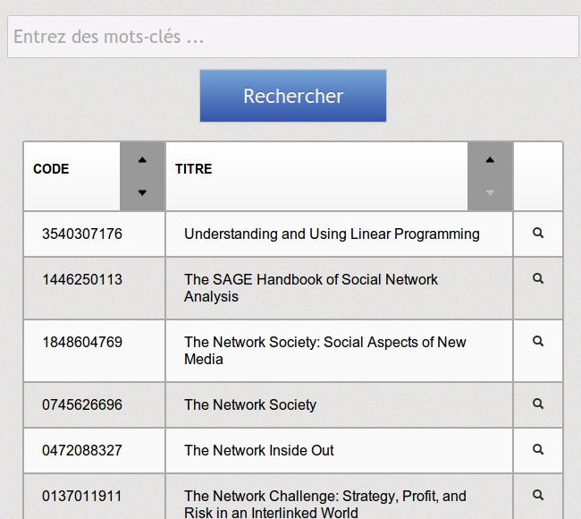

Cet écran vous permet bien évidemment de trier vos recherches par code ou par titre.

La consultation
L'écran de consultation vous donne accès aux informations de la ressources comme sa couverture, son ISBN, son résumé, etc. C'est également à partir de cette écran que vous pouvez réserver ou vous abonner (ou se désabonner) à une ressource. Ces actions nécessitent que vous soyez authentifié.
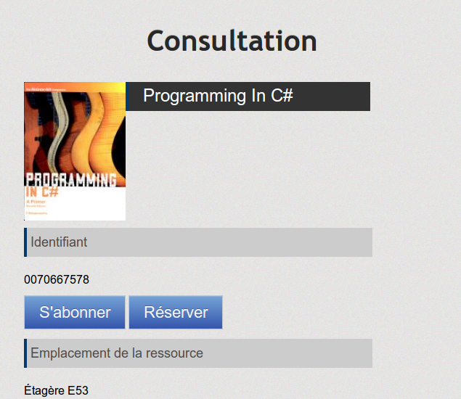

L'abonnement à une ressource vous permet de recevoir des notifications par mail quand une ressource est empruntée ou rendu. Elle a pour objectif d'aider une personne ayant mis une de ses ressources à disposition.
Attention : L'abonnement pout être désactivé par l'administrateur. Ainsi, vos abonnements seront sauvegardés mais vous ne recevrez plus de notifiations.

Administration
La partie administration du site web est sans doute la plus complète. En effet, elle vous donne accès à un grand nombre de fonctionnalités visible sur le menu suivant en plus de la possibilité de changer de langue et de se déconnecter.
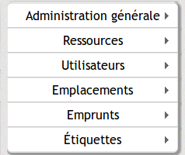

Administrer l'application
Cette partie regroupe les actions générales possible sur l'application. Ces actions sont :
  - Modificatier du mot de passe administrateur
  - Purger les anciennes réservations
  - Lister et supprimer une ou plusieurs réservation(s)
  - Gérer le module de webmining
  - Gérer l'état de l'abonnement
  - Créer et charger un backup de l'application

Gérer les utilisateurs
Dans cette partie, il est possible de lister les utilisateurs comme le montre l'écran suivant :
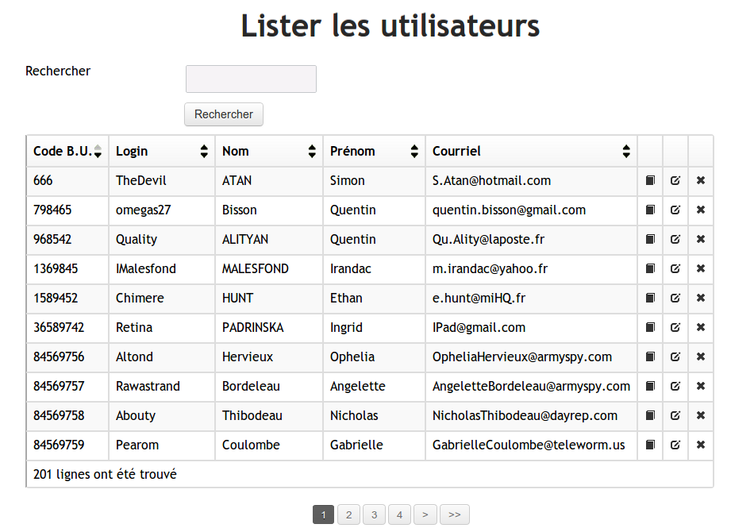
Cet écran vous permet également de modifier ou supprimer un utilisateur mais également voir les emprunts associé à un utilisateur. Il vous est également possible d'ajouter un nouvel utilisateur.

Gérer les ressources
Comme pour la gestion des utilisateurs, il vous est possible de lister les ressources et donc de les modifier, de les supprimer, de visualiser les emprunts concernants une ressource mais également d'en ajouter une nouvelle. Cependant, cette partie est plus complexe. En effet, la description longue d'une ressource est une zone de texte contenant un squelette. Cette partie vous donne la possibilité de modifier ce squelette comme le montre l'écran suivant :
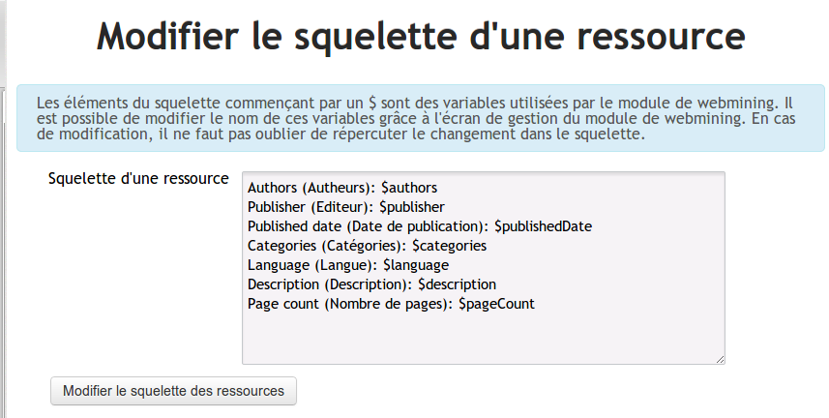

De plus, l'application est équipé d'un module de webmining vous permettant de rechercher les informations d'une ressources depuis Google Books. Si le module est activé, un certain nombre d'informations est prérempli par le module comme le montre l'écran suivant :
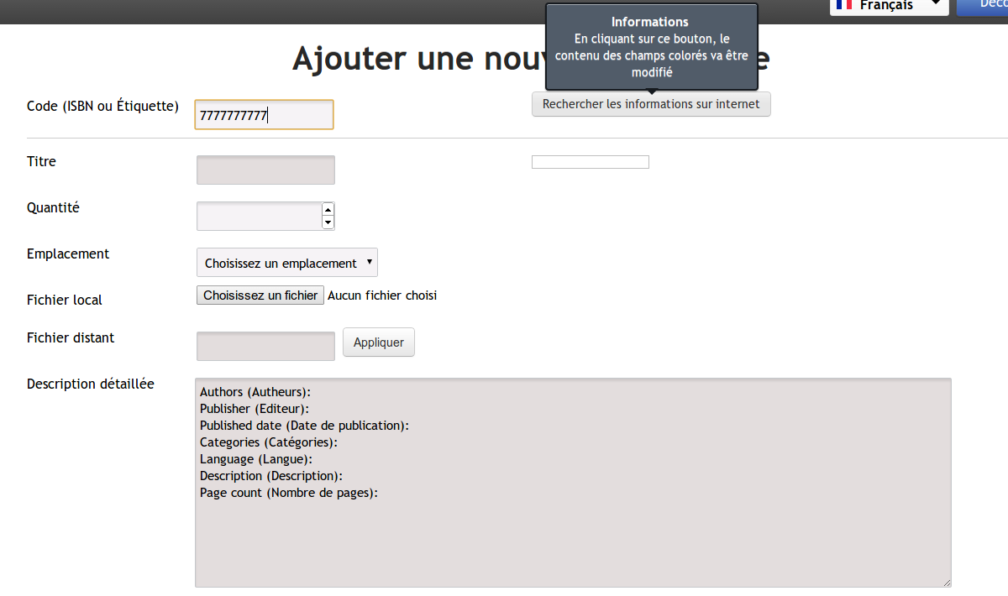
En cas d'abscence d'informations sur le service Google Books, une fenêtre modale vous sera affichée pour vous indiquer l'impossibilité de préremplir les champs d'ajout ou de modification d'une ressource.
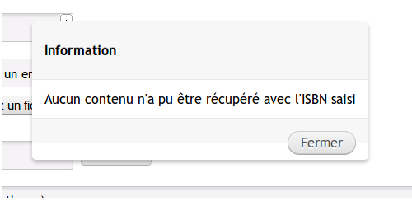

Gérer les emplacements de la bibliothèque
Les emplacements représentent les éléments (étagères, tiroirs) dans lequels les ressources seront rangées. Ainsi, cette partie vous permet de les lister, des les modifier, de les supprimer ou d'en ajouter.

Gérer les emprunts
La partie emprunt est assez simple puisqu'elle ne vous permet que de lister les emprunts en cours ou archivés.

Gérer les étiquettes
La gestion des étiquettes concerne uniquement les ressources ne possédant pas d'ISBN comme les thèses, les CD etc. Ainsi, pour les gérer, il vous faut créer des planches d'étiquettes propriétaires.
Pour cela, cette partie vous permet de lister les étiquettes imprimées non utilisées et de pouvoir les supprimer (en cas de perte de planche par exemple).
La génération de planche d'étiquettes dépend du format que vous utiliser. Ainsi, il vous est possible d'ajouter un format utilisable lors de la génération :
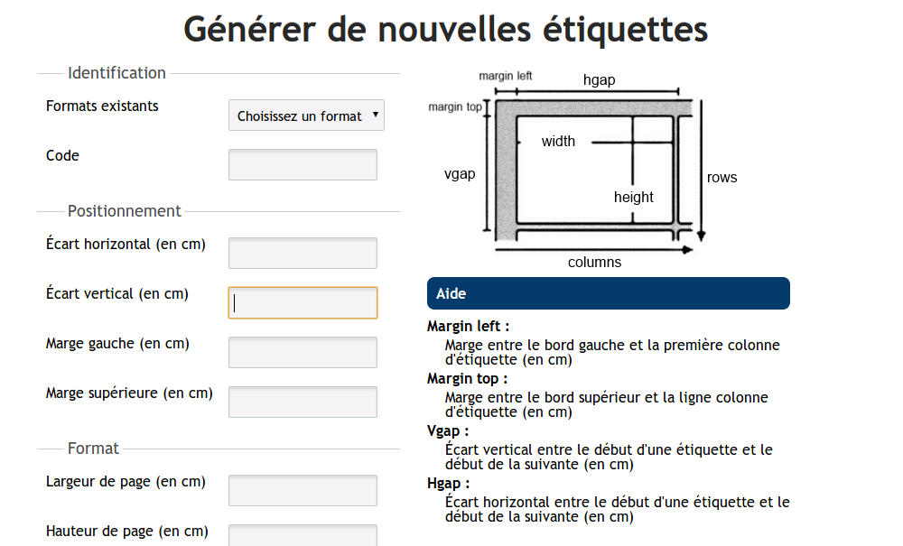
Pour vérifier les informations, vous pouvez utiliser la création d'étiquette de LibreOffice ou d'OpenOffice.
Cette gestion des formats vous permet de générer assez rapidement autant de planches que vous le souhaitez sans avoir à resaisir les informations. Il vous suffira d'imprimer l'écran pour obtenir le formatage choisi.
Exemple de génération :
